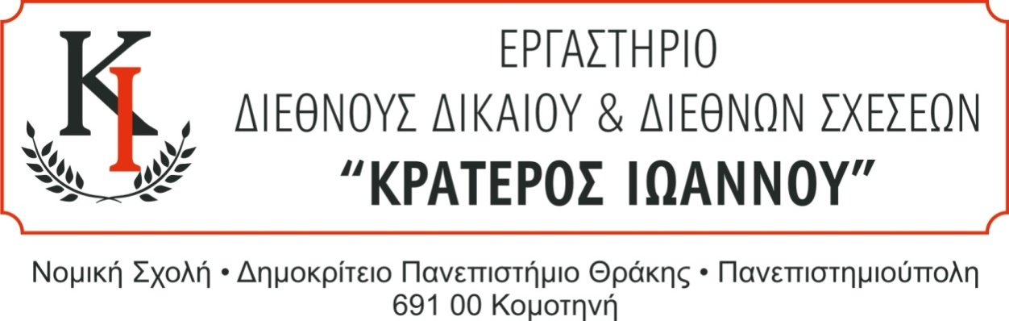

Κομοτηνή 16.03.2026

ΠΡΟΣΚΛΗΣΗ

Καλούνται όλοι οι φοιτητές που συμμετέχουν στο Εργαστήριο Διεθνούς Δικαίου και Διεθνών Σχέσεων «Κρατερός Ιωάννου» να προσέλθουν σε συνάντηση στην Αίθουσα Διδασκαλίας Μεταπτυχιακών Σπουδών του Τομέα Διεθνών Σπουδών την Τετάρτη 18 Μαρτίου 2026 και ώρα 18:30.
Είναι απαραίτητη η παρουσία όλων όσων συμμετέχουν και επιθυμούν να συμμετέχουν ενεργά στις δραστηριότητες του Εργαστηρίου.

Καθηγητής Κ. Αντωνόπουλος
Κοσμήτωρ Νομικής Σχολής

